深 圳 大 学 实 验 报 告

课程名称 软件工程
项目名称 Git分支及标签管理
学 院 计算机与软件学院
专 业 计算机科学与技术
指导教师 李俊杰
报 告 人 林浩晟 学号 2022280310
实验时间 2024年11月20日
提交时间 2024年11月27日

教务处制

实验目的与要求
（1）了解分支和标签概念
（2）掌握如何创建与合并分支
（3）掌握如何解决分支
（4）掌握多人协作进行软件开发的方法
（5）掌握标签的创建和相关操作

二、实验内容与方法
请同学们认真学习Git在线课程教程。
网址如下：
https://www.liaoxuefeng.com/wiki/896043488029600

（1）在本地创建一个“深圳大学本科生参与竞赛交流平台”项目，将所有的项目源程序文件提交到本地库中。
（2）为某个文件创建分支，在分支中提交和对比文件
（3）将修改的内容合并到主分支
（4）与项目组同学合作，各自将本地代码提到同一个远程版本库
（5）与项目组同学共同编写同一个代码文件，体验冲突解决。
（6）为项目增加本地和远程标签，并查看、删除标签

要求提交图文并茂的实验报告，认真实践项目的所有过程。

三、实验步骤与过程
- 首先去git官网下载软件，再进行安装；
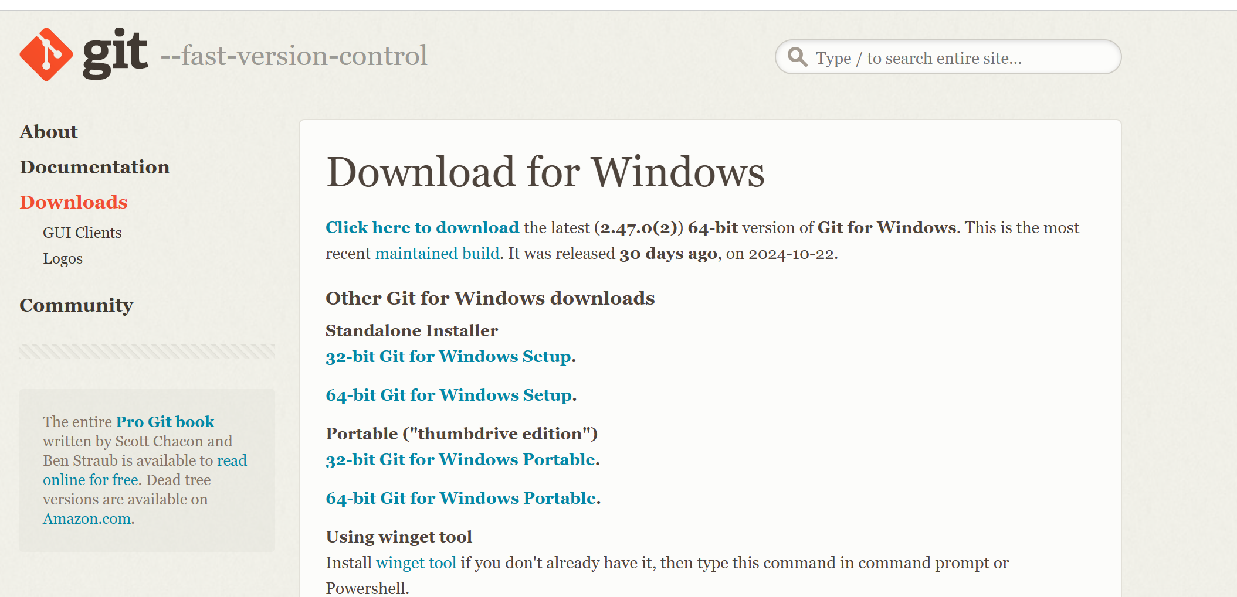
- 设置git的user name与user email；
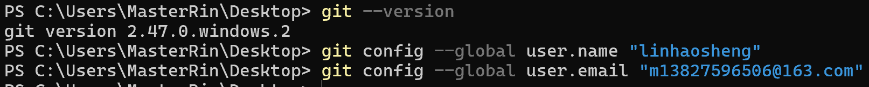
- 输入git init创建版本库，此时当前目录多了一个.git文件，这个目录是Git来跟踪管理版本库的。

- 使用git add命令将源程序提交到版本库，可以使用git status命令查看版本库中文件，可以看到源程序成功提交到版本库。
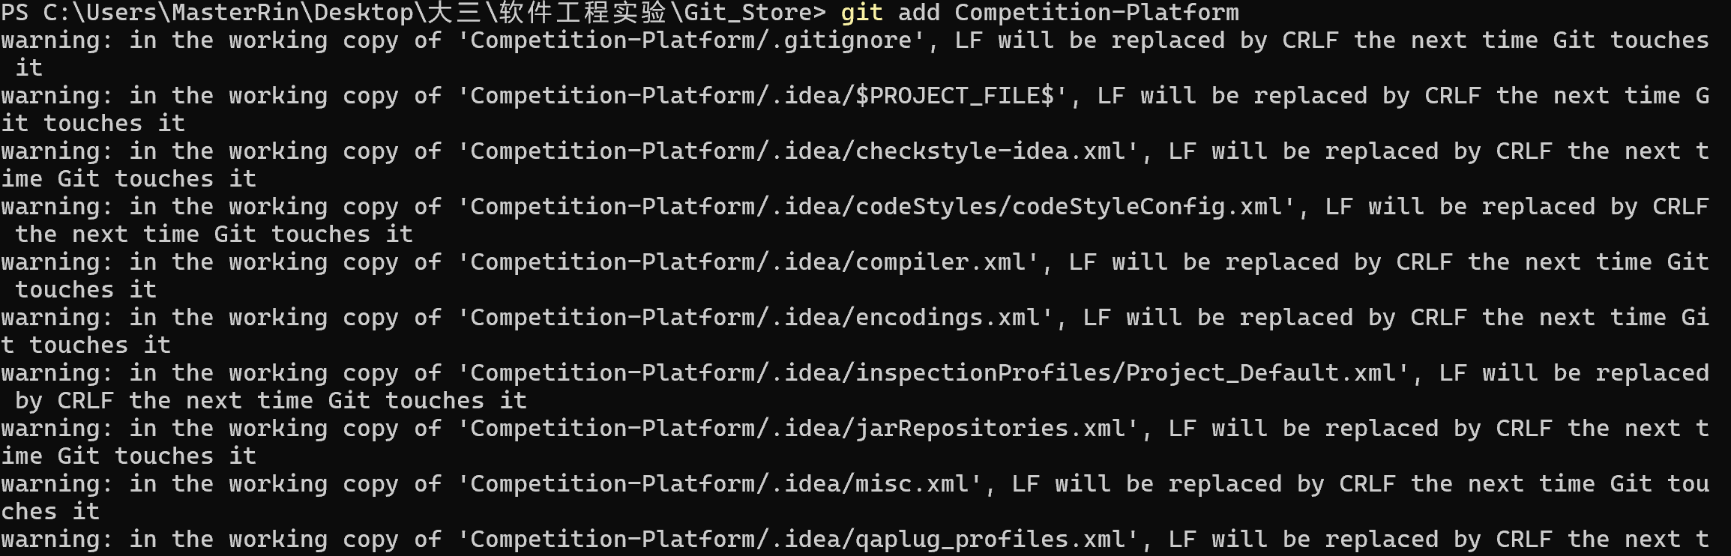

- 使用git commit命令将文件提交到本地库。
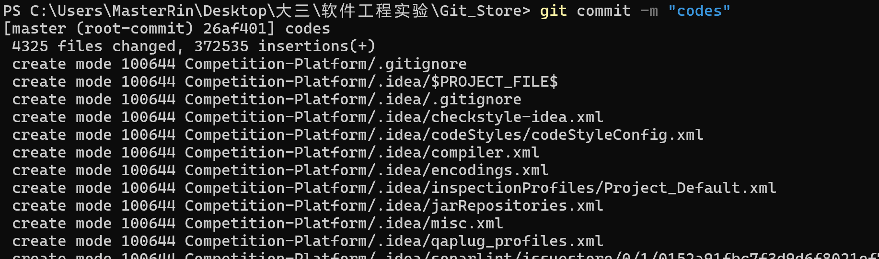

- 可以使用git log查看提交记录。
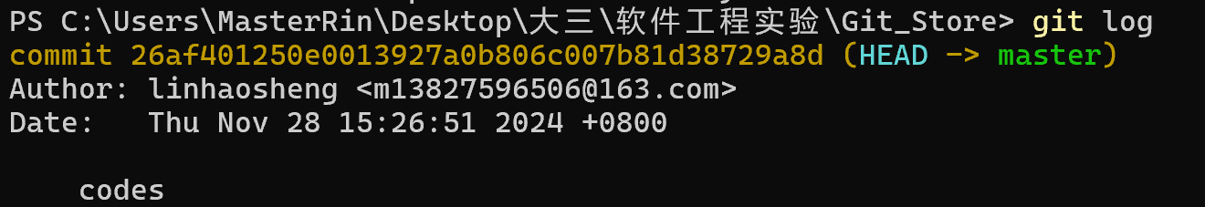

- 创建分支，命名为dev，将更改了的login.vue，login.css文件提交到dev分支，查看日志，可以看到提交成功。
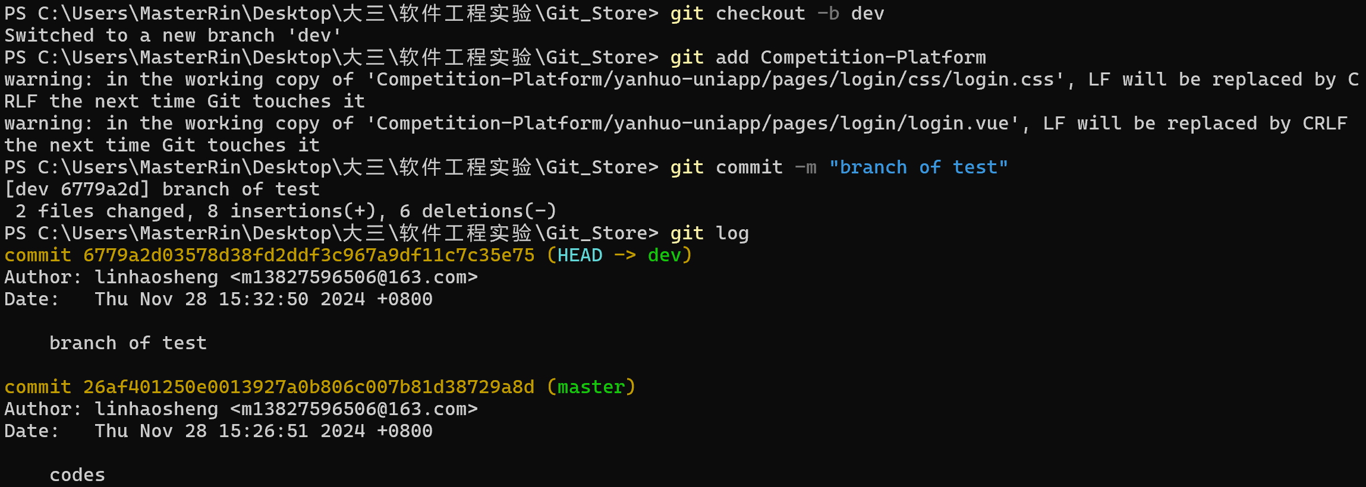
- 我们使用git diff master dev指令来对比两个分支代码的差别，如下：
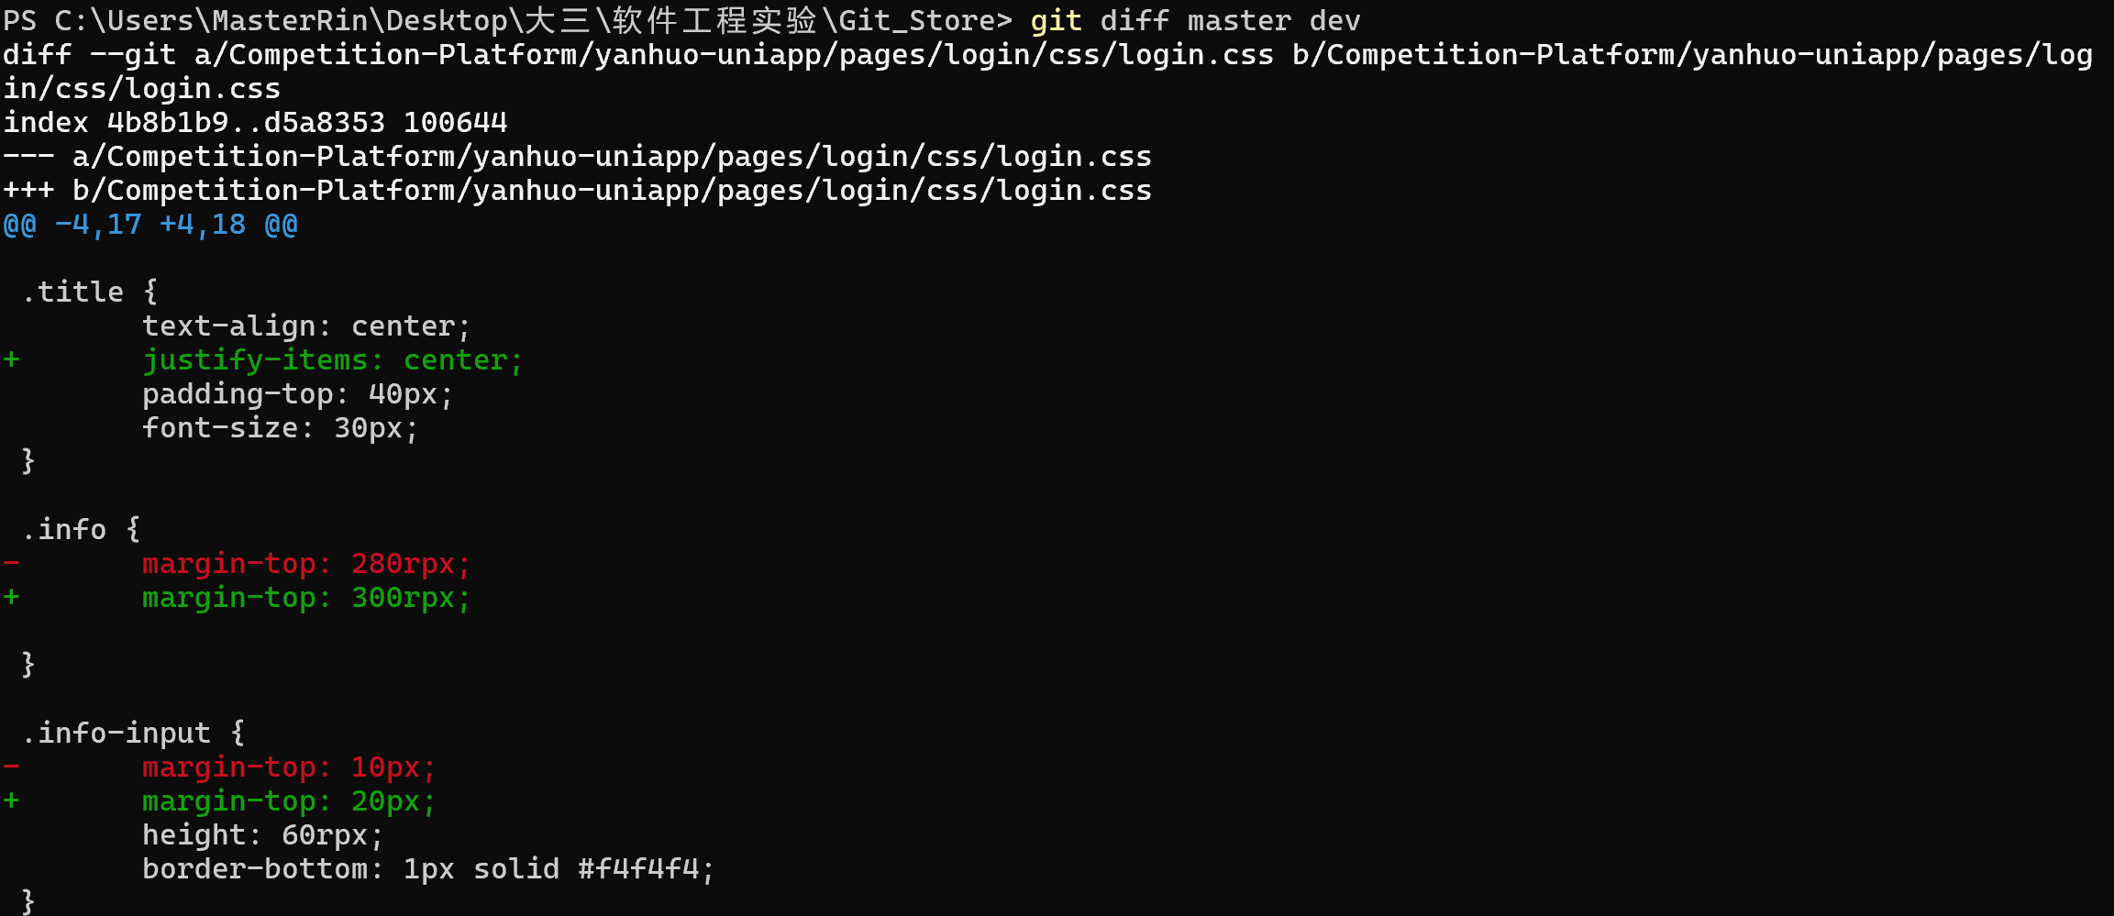

- 切换到master主分支，打开login.vue，可以看到发现在dev分支下提交的修改后的内容并不会影响到主分支；主分支的title部分未更改。
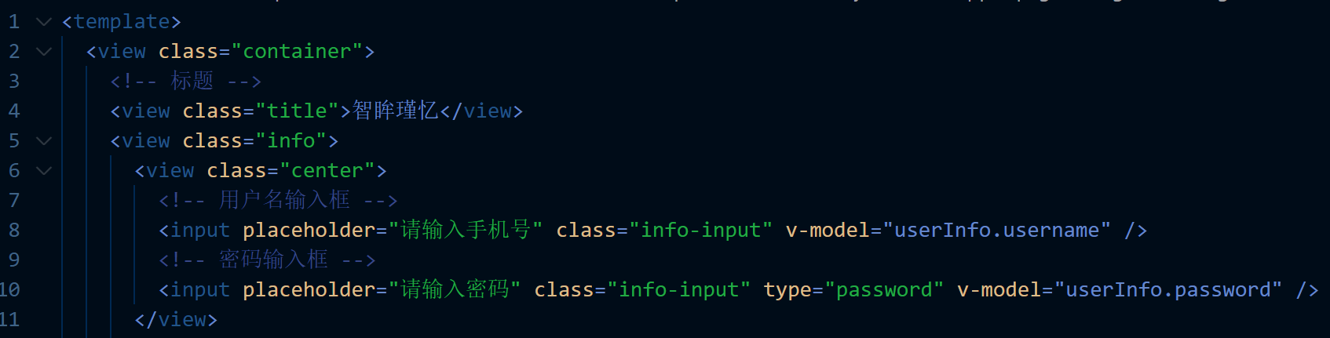

- 使用git merge dev将dev分支合并到主分支；git merge命令用于合并指定分支到当前分支；合并后再使用git diff master dev查看两分支差异，无返回内容，说明两分支内容相同，合并操作成功。
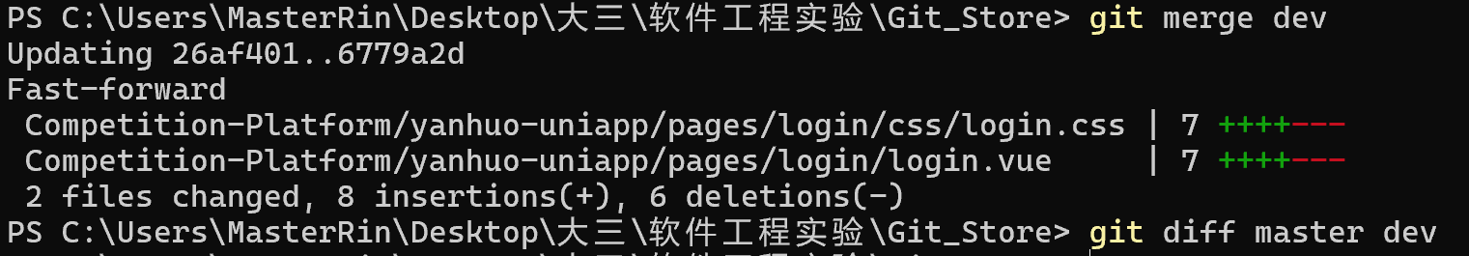

- 随后使用git branch -d dev命令删除dev分支，删除后再使用git branch查看所有分支，会发现只剩下主分支master；再使用 git branch -d 删除分支，Git 会检查该分支的更改是否都已经合并到其他分支；如果有未合并的更改，使用-d选项会被拒绝。
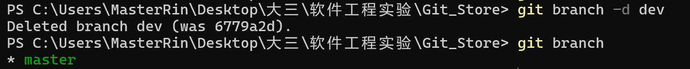

- 关联远程仓库再使用git push -u origin master命令把本地库的所有内容推送到远程库上。
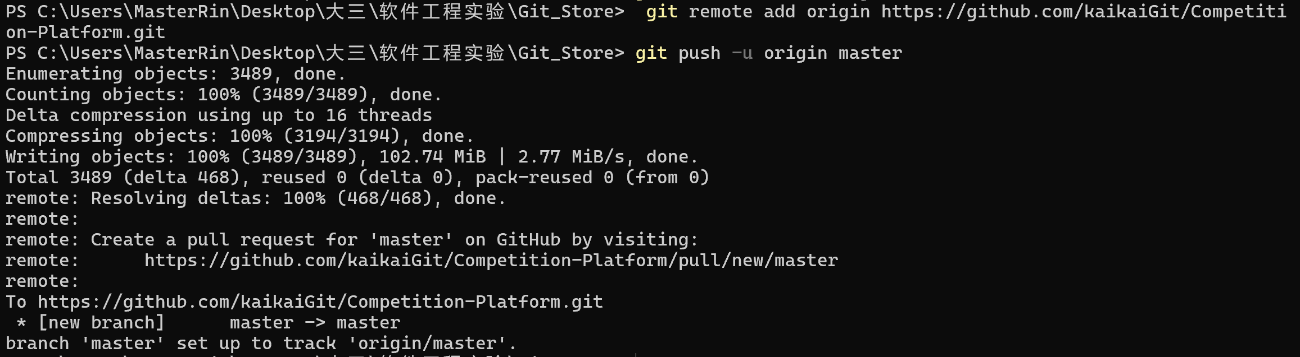

- 接下来让协作者合并文件，发现报错；
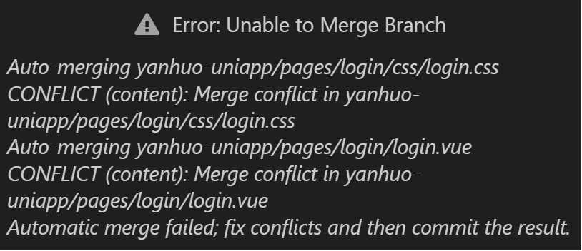

- 根据报错信息在vscode上面进行修改合并，
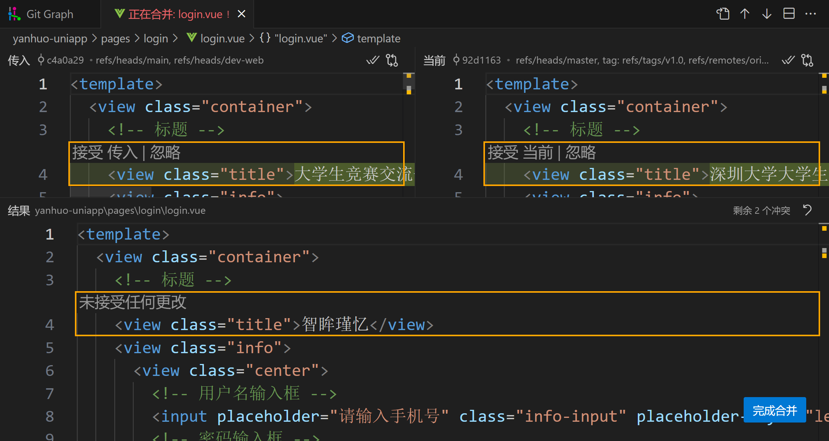
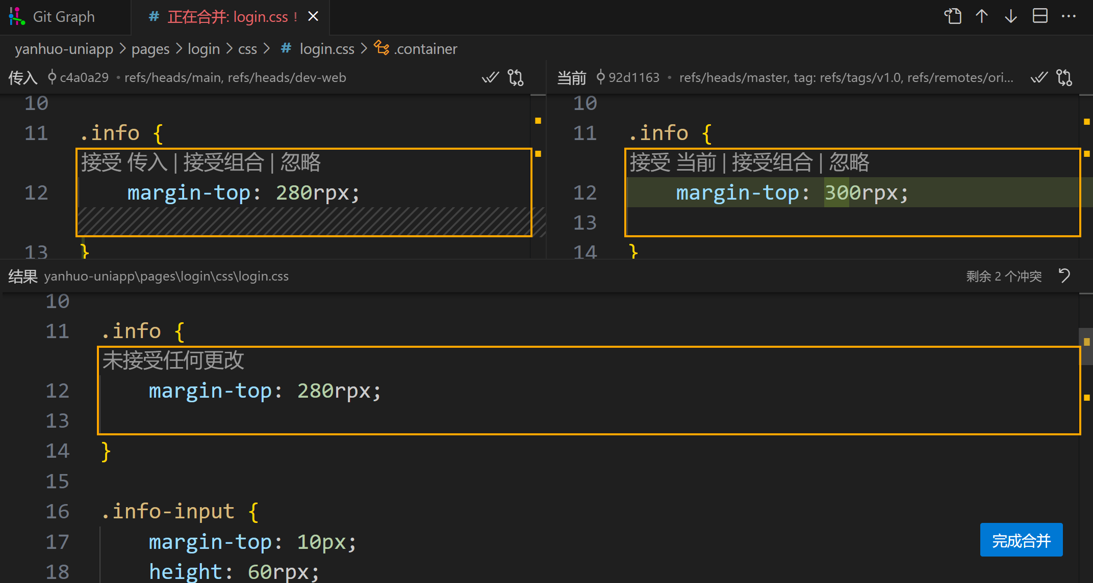

- 修改成功后可以成功提交；
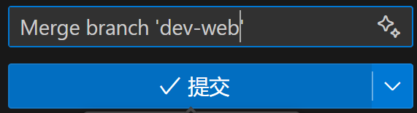

- 使用git tag v1.0新建标签并命名为v1.0，使用git tag可以查看所有标签，使用git push –tags可以将所有标签上传到远程仓库，使用git tag -d可以删除标签，删除后发现只剩下原有标签。
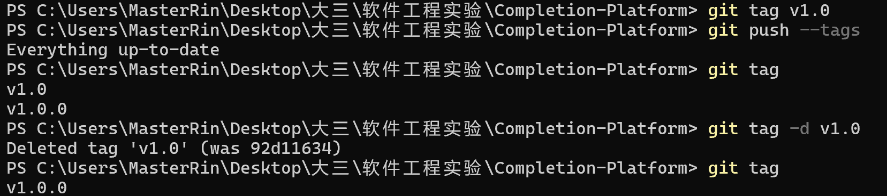

四、实验结论或体会
通过这次实验，我掌握了Git分布式版本控制系统的基础知识和操作技巧。我学习到了分支和标签的功能，以及如何在Git中创建、合并分支和解决合并冲突。我也体验到了多人协作开发的过程，包括代码的推送和拉取。此外，我了解了如何在Git中创建和管理标签，以及如何使用远程服务如GitHub或Gitee进行代码托管和协作。同时我熟悉了一系列常用的Git命令，比如git add、git commit、git push、git pull和git merge。在处理分支历史问题时，我学会了使用--allow-unrelated-histories选项来合并没有共同历史的分支。最后，我还了解了如何在远程仓库中更改默认分支，并在本地仓库中相应地进行更新。
总体来说，这次实验让我对Git的使用和团队协作有了更深入的了解。

（实验报告的篇幅控制在6-8页）

指导教师批阅意见：

成绩评定：

指导教师签字：

年 月 日

备注：

注：1、报告内的项目或内容设置，可根据实际情况加以调整和补充。
2、教师批改学生实验报告时间应在学生提交实验报告时间后10日内。

